朱雀AI检测的检测原理分析，以及用contentany过朱雀检测
朱雀AI检测的检测原理分析和过朱雀检测的相关经验分享
上周的时候，我帮朋友查看一篇稿子，明明是他自己写的，朱雀检测却直接显示出87%的疑似AI比例，当时
他一下子就发懵了，反复确认没有使用任何AI工具来辅助。
2026年以后，这类情况变得很常见，很多人不明白，朱雀究竟是怎样去判断一段文字是不是机器写的。
它所考量的并非你有没有抄袭某个AI的回答，是你的写作特征是否与机器生成的相像，简单来说就是有三个核心
的维度。
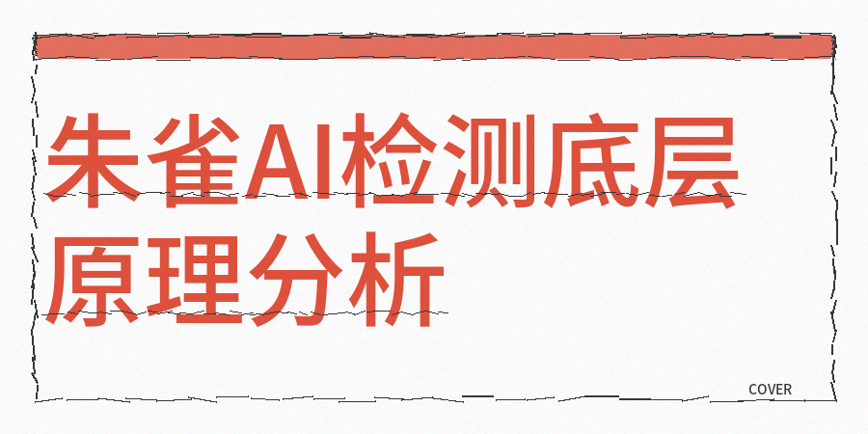
【1】困惑度是其中的第一个维度，
AI写出来的东西有着很明显的特点，就是太过流畅且可预测，
而人写东西不会出现这样的情况，我们常常会用一些奇特的搭配，
甚至写着写着思路就偏离了原本方向，
朱雀会计算你全文的困惑度数值，如果低于某个阈值就会被标记。
【2】突发性是第二个维度
你不妨回忆日常写作，长句短句交错使用，有的段落细致入微，有的则寥寥数字带过，
但是机器则不同，它更倾向于每句话长度相近，且段落结构规整有序，
朱雀检测系统会分析你的句式变化幅度，若太均匀容易触发提示。
【3】词汇分布情况第三个维度
每一个主流AI模型都有自身的用词偏好，例如偏好使用，此外、这类连接词，
而且朱雀内置这些模型的词汇特征库，会统计文章中这类词汇出现的频率与位置，
命中率提升了，AI识别率也就高了。
明白朱雀底层原理后，我们再看看怎么优化和过朱雀
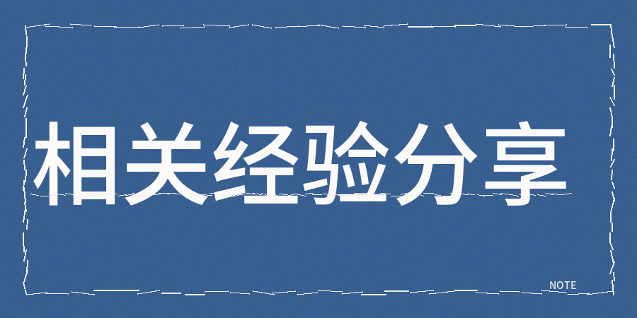
【1】人工润色和检查，并且可以同步参考contentany进行人性化润色优化过朱雀，
它并非只是简单地更换几个同义词，是从困惑度、语义模式、词汇分布这三个层面同步进行调整，除了有AI率之外，contentany还会提供同质检测、更加详细的AI检测、低创作检测、原创检测等这些维度的相关信息。

【2】还有一个容易被忽视的点，那就是文章的节奏感，朱雀对于全文逻辑过于顺畅的内容也会提示疑似AI，
因为真实的人类写作往往会存在跳跃情况，比如突然转换一个角度，或者某一段写得比其他地方更为潦草，
contentany的调整会在保持原意的基础上，为文章营造出一些自然的细微变化，
但是工具仅仅能够协助你进行初步的处理工作，
对于像要发布在头条的长文章、公众号的文章、小红书这类内容笔记，在工具修改完毕之后，
还要人工进行精细的调整核对，
要着重留意三个方面，
开头的前三句话关乎读者的第一印象，中间的数据案例要添加具体的细节，同时结尾要有互动性不能显得过于刻意。
最后来讲一个很多人都弄错误的观念，朱雀检测得出的数值仅仅是一个概率，它有可能会出现判断错误的情况，尤其是当你的写作风格本身比较规整的时候。

工具是辅助，内容本身才是根本。

